ИНСТРУКЦИЯ
по применению дезинфицирующего средства "Мелисептол рапид' фирмы " Б.Браун Медикал А.Г. "

Москва, 2005

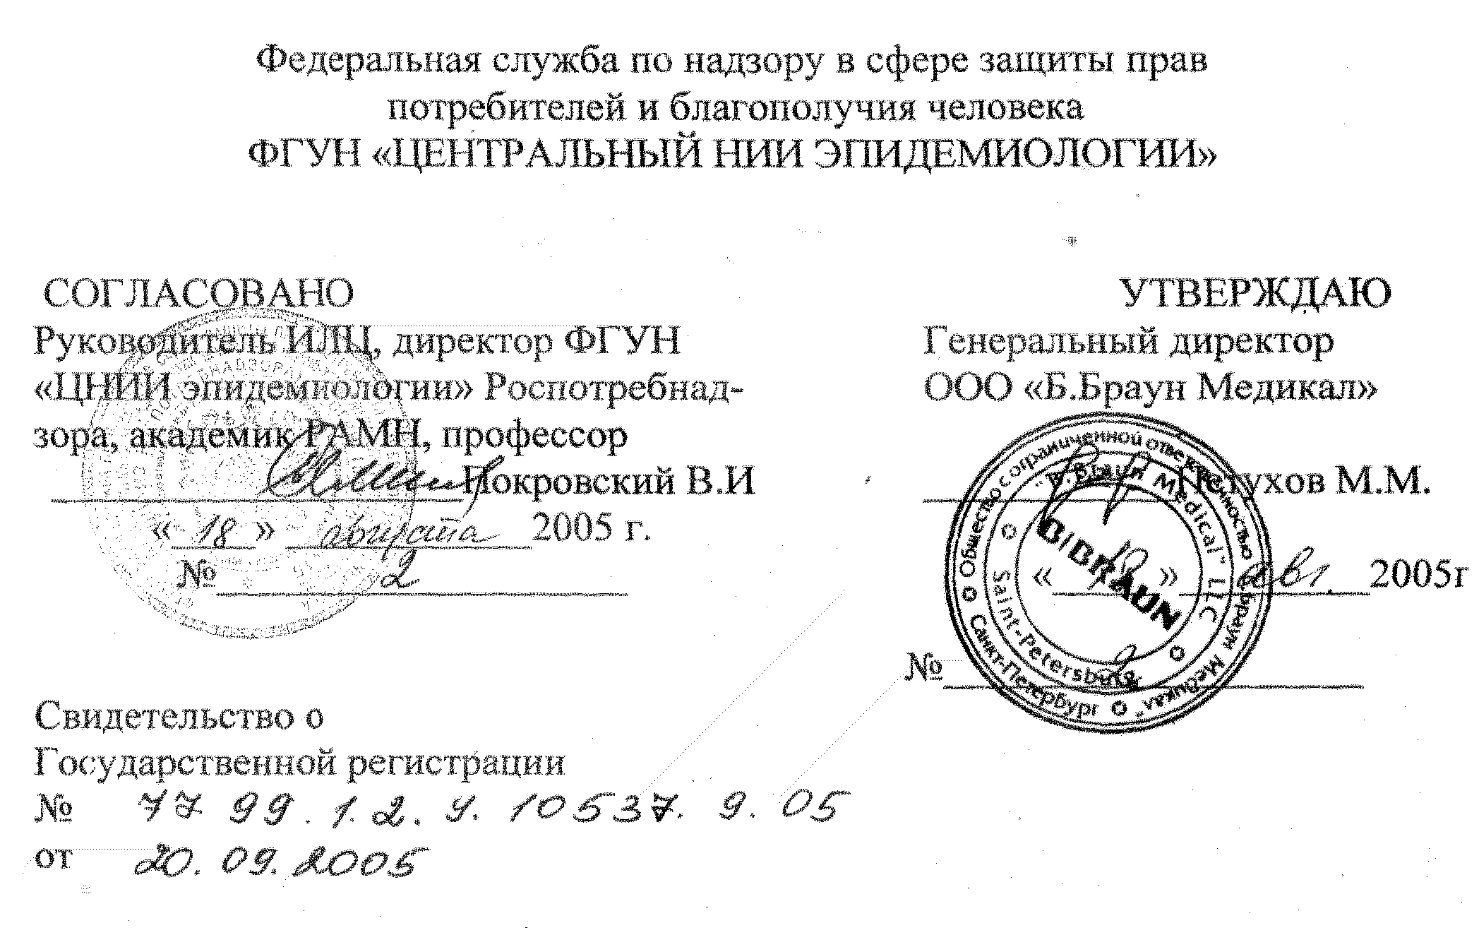

ИНСТРУКЦИЯ
по применению дезинфицирующего средства "Мелисептол рапид" фирмы "Б. Браун Медикал А.Г. "
Инструкция разработана ИЛЦ ФГУН Центральный научно-исследовательский институт эпидемиологии Роспотребнадзора (ФГУН ЦНИИЭ Роспотреб-надзора), г. Москва; ИЛЦ НИИ вирусологии им. Д.И. Ивановского РАМН, г.Москва (НИИ вирусологии им. Д.И.Ивановского РАМН).
Авторы: Семина Н.А., Чекалина К.И., Минаева Н.З., Красюк Г.К., Ми-хеева И.В.(ФГУН ЦНИИЭ Роспотребнадзора); Носик Н.Н., Носик Д.Н., Исаева Е.И., Калнина Л.Б., Кондрашина Н.Г. (НИИ вирусологии им. Д.И.Ивановского РАМН).
Инструкция предназначена для персонала лечебно-профилактических учреждений (в том числе акушерских и гинекологических стационаров, фельдшерско-акушерских пунктов и др.), работников дезинфекционных станций, центров государственного санитарно-эпидемиологического надзора и других учреждений, имеющих право заниматься дезинфекционной деятельностью.
1. ОБЩИЕ ПОЛОЖЕНИЯ
- Дезинфицирующее средство "Мелисептол рапид" представляет собой прозрачную, бесцветную жидкость со спиртовым запахом, готовую к применению способом орошения. В состав средства входят 1-пропанол (пропиловый спирт) 50,0±2,5%, дидецилдиметиламмоний хлорид - 0,075±0,004% и другие функциональные компоненты.
- Срок годности средства в невскрытой упаковке производителя - 3 года со дня изготовления. Хранить средство следует в соответствии с правилами хранения легко воспламеняющихся жидкостей при комнатной температуре, на расстоянии от нагревательных приборов не менее 1 м, вдали от открытого огня и прямых солнечные); лучей. Не допускается хранение совместно с лекарственными средствами.
- Средство транспортируют всеми видами транспорта в крытых транспортных средствах с обеспечением защиты от прямых солнечных лучей и атмосферных осадков в соответствии с правилами перевозки опасных грузов, действующими на этих видах транспорта (ГОСТ 26319-84, ГОСТ 19433-88).
- Средство выпускается в виде готового раствора в полиэтиленовых флаконах вместимостью 0,25 л и 1,0 л с насадкой для распыления; в круглых флаконах
вместимостью 0,25 л и канистрах вместимостью 5 л.
- Средство "Мелисептол рапид" обладает бактерицидным действием в отношении грамотрицательных и грамположительных бактерий (включая микобактерии туберкулеза), вирулицидной ( в отношении возбудителей полиомиелита, гепатита В, ВИЧ-инфекции) и фунгицидной активностью (в отношении возбудителей кандидоза и трихофитии).
- По параметрам острой токсичности по ГОСТ 12.1.007-76 дезинфицирующее: средство "Мелисептол рапид" относится к 4-му классу малоопасных веществ при введении в желудок и нанесении на кожу. Не обладает и резорбтивными свойствами при контакте с кожными покровами: При ингаляционном воздействии в виде аэрозоля и паров в норме расхода относится к 4 классу
малоопасных дезинфицирующих средств. При попадании в глаза вызывает раздражение слизистых оболочек. Средство не обладает сенсибилизирующим действием'
ПДК в воздухе рабочей зоны по пропиловому спирту - 10 мг/м ; по дидецилдиметиламмоний хлориду - I мг/м³.
1.7.Средство "Мелисептол рапид" предназначено для дезинфекции небольших по площади поверхностей в помещениях, в том числе оборудования, предметов обстановки (стульев, кроватей, матрасов и т.п.), приборов, труднодоступных для обработки и требующих быстрого обеззараживания и высыхания при инфекциях бактериальной (включая туберкулез), вирусной и грибковой (кандидозы, дерматофитии) этиологии:
в лечебно-профилактических учреждениях (в том числе в стоматологических кабинетах, приемных отделениях, реанимационных, операционных, смотровых кабинетах, перевязочных, кабинетах амбулаторного приема и т п.);
в лабораториях (в том числе микробиологических);
на объектах коммунального хозяйства (парикмахерских, гостиницах, общежитиях, учреждениях соцобеспечения, банях и прочих).
2. ПРИМЕНЕНИЕ СРЕДСТВА
- Средство "Мелисептол рапид" применяют при обеззараживании поверхностей из любых материалов, за исключением портящихся от воздействия спиртов (поверхности, окрашенные низкосортной краской, покрытые лаком, оргстекло).
- Поверхности равномерно орошают средством с помощью ручного распылителя с расстояния 30 см до их полного увлажнения. Норма расхода средства – 50 мл/м² поверхности. Одномоментно рекомендуется обрабатывать не более 1/10 площади помещения.
- Дезинфекцию объектов в ЛПУ проводят в соответствии с режимами, представленными в табл. 1.
Таблица 1.Режимы обеззараживания поверхностей дезинфицирующим средством "Мелисептол рапид" в лечебно-профилактических учреждениях способом

Объект обеззараживания | Область применения | Время обеззараживания, мин
Небольшие по площади поверхности в помещениях, предметы обстановки (стулья, кровати, матрасы и т.п.), оборудование, приборы, в том числе труднодоступные для обработки и требующие быстрого обеззараживания и высыхания | Соматические отделения, кроме процедурных кабинетов | 1
 | Хирургические отделения, процедурные кабинеты, стоматологические, акушерские и гинекологические отделения и кабинеты, лаборатории | 5
 | Противотуберкулезные лечебно-профилактические учреждения | 5
 | Кожно-венерологические лечебно-профилактические учреждения | 3
2.4. Дезинфекцию небольших по площади поверхностей на объектах коммунального хозяйства (гостиницах, общежитиях, учреждениях соцобеспечения и прочих) проводят способом орошения при времени обеззараживания не менее 1 минуты.
В парикмахерских и банях дезинфекцию проводят способом орошения с последующей экспозицией не менее 3 минут.
3. МЕРЫ ПРЕДОСТОРОЖНОСТИ
- Средство огнеопасное. Запрещается проводить дезинфекцию объектов, расположенных вблизи открытого огня и обрабатывать нагретые поверхности.
- Не обрабатывать объекты, портящиеся от воздействия спирта.
- К работе со средством допускаются лица в возрасте 18 лет и старше, не страдающие аллергическими заболеваниями.
- При работе со средством необходимо строго соблюдать норму расхода -50 мл/м² поверхности, одномоментно обрабатывать не более 1/10 от общей площади помещения.
- При соблюдении нормы расхода не требуется использования средств индивидуальной защиты органов дыхания.
- При работе со средством избегать попадания аэрозоля средства в глаза и на 1:ожные покровы, в органы дыхания. Запрещается принимать пищу, пить, курить.
- Не принимать внутрь!
- Средство хранить в местах, недоступных детям, отдельно от лекарственных средств.
3.9.По истечении срока годности использование средства запрещается.
4. ПЕРВАЯ ПОМОЩЬ ПРИ СЛУЧАЙНОМ ОТРАВЛЕНИИ
4.1.При превышении нормы расхода возможно появление признаков интоксикации в виде раздражения слизистых оболочек глаз и органов дыхания (першение в горле, кашель, слезотечение, зуд, резь в глазах) а также головная боль, тошнота и др.
При появлении вышеуказанных признаков отравления пострадавшего необходимо отстранить от работы, вывести на свежий воздух, дать теплое питье, обратиться к врачу.
- При попадании средства в глаза и на кожу их необходимо обильно промыть водой, а затем закапать в глаза 1-2 капли 30% раствора сульфацила натрия, а кожу смазать кремом.
- При попадании средства в желудок обильно промыть желудок водой комнатной температуры. Затем выпить несколько стаканов воды с добавлением адсорбента (10-15 таблеток измельченного активированного угля на стакан воды).
5. ФИЗИКО-ХИМИЧЕСКИЕ И АНАЛИТИЧЕСКИЕ МЕТО,
КАЧЕСТВА
5.1.Согласно спецификации фирмы-изготовителя, средство «Мелисептол рапид» контролируется по следующим показателям качества: внешний вид, запах, относительная плотность при 20⁰ С, массовая доля 1-пропанола и дидецилдиметиламмония хлорида.В табл. 2 представлены контролируемые показатели и нормативы по каждому из них.
Физико-химические методы контроля качества средства представлены фирмой-изготовителем "Б. Браун Медикал А.Г. ".
Таблица 2 Показатели качества дезинфицирующего средства «Мелисептол рапид»

№ п/п | Наименование показателя | Нормы
1. | Внешний вид | Прозрачная бесцветная жидкость
2. | Запах | Спиртовой
3. | Плотность при 20°С, г/см³ | 0,900 - 0,920
4. | Массовая доля 1-пропанола, % | 47,5-52,5
5. | Массовая доля дидецилдиметиламмоний хлорида, % | 0,071-0,079
5.2.Определение внешнего вида и запаха
Внешний вид определяют визуально, запах органолептически. Для этого в пробирку из бесцветного стекла с внутренним диаметром 30-32 мм наливают средство до половины и просматривают в проходящем или отраженном свете.
5.3.Определение плотности при 20°С
Плотность при 20°С измеряют гравиметрическим способом с помощью ареометра по ГОСТ 18995.1-73 "Продукты химические жидкие. Методы определения плотности"
5.4.Измерение массовой доли 1-пропанола (пропилового спирта) Измерение массовой доли 1 -пропанола основано на методе капиллярной газовой хроматографии с пламенно-ионизационным детектированием, хроматографированием раствора пробы в режиме программирования температуры и количественной оценкой методом внутреннего стандарта.
5.4.1Средства измерения, оборудование
-Аналитический газовый хроматограф, снабженный пламенно-ионизационным детектором, капиллярной колонкой
-Хроматографическая колонка типа Оптима-5 длиной 50 м, внутренним диаметром 0,32 мм, заполненная сорбентом СР Порабонд Q, толщина слоя 5 мкм
-Весы лабораторные общего назначения 2 класса, с наибольшим пределом взвешивания 200 г
-Микрошприц на 1 мкл
-Колбы мерные
-Пипетки вместимостью 500 мкл и 1000 мкл
5.4.2Реактивы
-1-Пропанол ч.д.а- аналитический стандарт Этанол ч.д.а. - аналитический стандарт
- 1 -Бутанол х.ч. - внутренний стандарт
- Вода бидистиллированная
- Гелий
- Водород газообразный
- Воздух, сжатый в баллоне или от компрессора
5.4.3Растворы
-Приготовление основных градировочных растворов 1-пропанола, этанола и внутреннего стандарта:
в колбе вместимостью 50 мл к 1,0 мл 1-пропанола добавляют 0,50 мл 10 г 1-бутанола (внутреннего стандарта), взвешенных с аналитической точностью, доводят бидистиллированной водой до метки и перемешивают.
-Приготовление рабочего градировочного раствора с внутренним стандартом:
в мерную колбу вместимостью 50 мл дозируют с помощью пипетки 1,0 мл образца и добавляют 0,50 мл 1-бутанола(внутренний стандарт) и доводят бидистиллированной водой до метки. После перемешивания 2,0 мл рабочего градировочного раствора вводят в хроматограф, повторяя исследования не менее 3 раз. Из полученных хроматограмм определяют время удерживания и площади хроматографических пиков определяемого спирта и образца, вычисляют относительный градуировочный коэффициент для определяемого спирта.
5.4.4Условия хроматографирования:
- температура: испарителя 200 °С; детектора 320 °С;
- объем хроматографируемой пробы 2,0 мл;
- объемная скорость гелия от 15 до 25 мл/мин; водорода и воздуха в соответствии с инструкцией по эксплуатации хроматографа.
Примерное время удерживания: 1-пропанол 5,96 мин., 1-бутанол 7,59 мин. Коэффициент аттеныоирования подбирают таким, чтобы высота хроматографических пиков составляла 80 - 90 % полной шкалы.
5.4.5Выполнение измерений
Из полученных хроматограмм определяют время удерживания и площади хроматографических пиков 1-пропанола и 1-бутанол а (внутреннего стандарта), вычисляют массовую долю 1-пропанола в средстве.
5.4.6Обработка результатов измерений
Градировочный коэффициент (К) для 1-пропанола вычисляют по формуле:
_{к} ₌
т~ масса определяемого компонента в градировочной смеси, г;
m_{et}- 1-бутанол (вещество - эталон) в градировочной смеси, г;
S и S_{et} - площадь хроматографического пика, определяем и вещества - внутреннего эталона из конкретной хроматограф
Результаты округляют до второго десятичного зн
За градуировочный коэффициент определяемого среднее арифметическое значение результатов всех опредемий, Шсблютнйе расхождение между наиболее отличающимися значениями не превышает 0,04. Допускаемая относительная суммарная погрешность определения градуировочного коэффициента ± 2% при доверительной вероятности Р=0,95.
Массовую долю определяемого компонента (Х_{рн}., %) в средстве вычисляют по формуле:
X ₌^{K}'^{s}-^{m}e< -¹⁰⁰
^{S}«-^{m} ,где
К - градуировочный коэффициент определяемого компонента; m и m_{et} - масса средства, взятая на анализ и масса вещества-эталона, внесенная в пробу, г;
$ и Set.- площадь хроматографическогб пика определяемого и вещества-эталона в растворе средства.
За результат измерений принимают среднее арифметическое значение результатов из двух параллельных измерений, относительное расхождение между которыми не превышает допускаемого значения 10%. Допускаемая относительная суммарная погрешность результата анализа ±10% при доверительной вероятности 0,95.
5.5 Измерение массовой доли дидецилдиметиламмония хлорида Измерение массовой доли дидецилдиметиламмония хлорида проводит методом потенциометрического титрования с натриевой солью лаурилсульфата.
5.5.1.Оборудование, реактивы, растворы.
- Аппаратура «Титрино 716 DMS», Титропроцессор 686 фирмы «Метром»;
- Дозатор «Дозимат 665» с поршневой бюреткой 20 мл фирмы «Метром»
- Электроды (дифференциальная потенциометрйя);
-Вход 1: стеклянный электрод, срав. платиновый электрод как вспомогательный;
-Вход 2: сдвоенный защитный (предохранительный) Ag/AgCl индикаторный электрод;
- Весы лабораторные общего назначения
- Цилиндры мерные
- Колбы мерные, колбы конические
- Пипетки
- Натриевая соль лаурилсульфата -Вода бидистиллированная
-Раствор для титрования - 0,01 М раствор лаурилсульфата натрия. 2,90 г лаурилсульфата натрия (чистоты 99,2%) растворяют в бидистиллированной воде и переносят в мерную колбу на 1000 мл и доводят водой до метки.
5.6.2.Проведение анализа
Навеску средства массой 20 г, взвешенную с точностью 0,001 г переносят в цилиндр, прибавляют 70 мл бидистилированной воды, закрывают пробкой и тщательно встряхивают. Далее титруют потенциометрически 0,01М раствором лаурилсульфата натрия. Испытания повторяют не менее 3 раз.
5.6.3.Обработка результатов.
Массовую долю дидецилдиметиламмония хлорида (X) вают по формуле:
„ F-r-361-0,01
X = г— где
£•10V - объем раствора лаурилсульфата натрия, израсходованный на титрование, см³; 361 - масса дидецилдиметиламоний хлорида, соответствующая 1 cm^{j} раствора натрия лаурилсульфата концентрации точно C(Ci2H₂5SO₄Na)=0,01 мг-экв/см³, г t - титр аликвоты 0,01М лаурилсульфата натрия 0,01 - концентрация титранта(0,01 моль/л) Е - масса средства, г; 10 - перерасчет на 100 г
Результат вычисляют по формуле со степенью округления до второго десятичного знака.
За результат анализа принимают среднее арифметическое результатов трех параллельных определений, абсолютное расхождение между которыми не превышает допускаемое расхождение, равное 0,003%. Допускаемая относительная суммарная погрешность результатов определения + 8% при доверительном интервале вероятности Р - 0,95..

